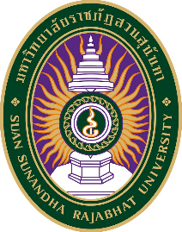

**รายงานการวิจัย**

เรื่อง

**วิถีชีวิตผู้สูงอายุยืนยาวในภาคตะวันออกเฉียงเหนือ ประเทศไทย**

**Life Style of Older People in Longevity in Northeast Region of Thailand**

**ดร.อัญชลี จันทาโภ**

**รองศาสตราจารย์วิจิตรา กุสุมภ์**

**ผู้ช่วยศาสตราจารย์ ดร.บุญศรี กิตติโชติพาณิชย์**

**ได้รับทุนอุดหนุนจากมหาวิทยาลัยราชภัฏสวนสุนันทา**

**งบประมาณแผ่นดินปีงบประมาณ 2561**

**รายงานการวิจัย**

เรื่อง

**วิถีชีวิตผู้สูงอายุยืนยาวในภาคตะวันออกเฉียงเหนือ ประเทศไทย**

**Life Style of Older People in Longevity in Northeast Region of Thailand**

**ดร.อัญชลี จันทาโภ**

**รองศาสตราจารย์วิจิตรา กุสุมภ์**

**ผู้ช่วยศาสตราจารย์ ดร.บุญศรี กิตติโชติพาณิชย์**

**ได้รับทุนอุดหนุนจากมหาวิทยาลัยราชภัฏสวนสุนันทา**

**งบประมาณแผ่นดินปีงบประมาณ 2561**